Evidencia

Id del Caso: CP-041
Título del caso: ESC-006-Búsqueda de Vuelos-Validar restricción al seleccionar el mismo código de aeropuerto en origen y destino
Tester: Mauricio Massaro
Fecha: 26/08/2026
Navegador: Chrome
Precondición
Acceso al sitio web: https://phptravels.net/
Pasos:
1-Verificar que esté seleccionada la pestaña "Vuelos".
2-Seleccionar el mismo aeropuerto en el campo Partida De y en el campo Llegada A (ej. AEP en ambos)
3-Ingresar una Fecha de salida válida
4-Seleccionar la clase de vuelo (ejemplo Economy") y en el botón “Pasajeros” elegir la cantidad
5-Hacer clic en el botón de búsqueda (icono de lupa azul)

Resultado esperado: El sistema debe validar que los aeropuertos de origen y destino sean diferentes antes de ejecutar la búsqueda. Si ambos son iguales, debe impedir la búsqueda e informar al usuario que el origen y destino no pueden coincidir.

Ejecución

1-Verificar que esté seleccionada la pestaña "Vuelos".
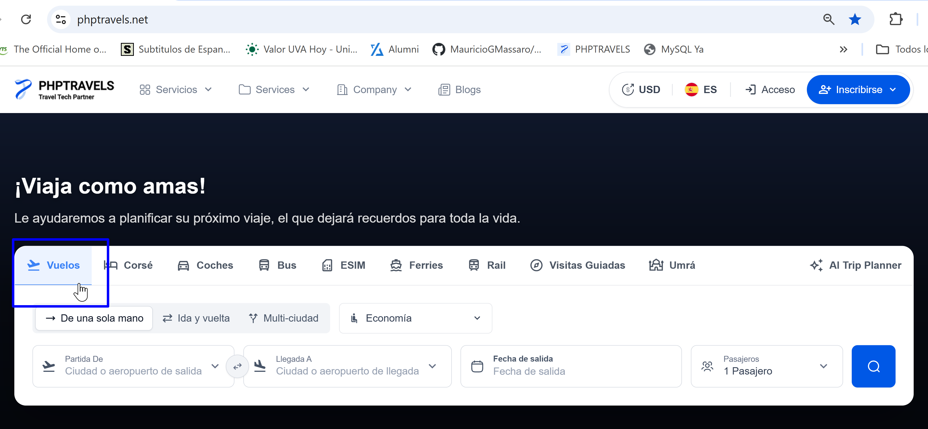
2-Seleccionar el mismo aeropuerto en el campo Partida De y en el campo Llegada A (ej. AEP en ambos)
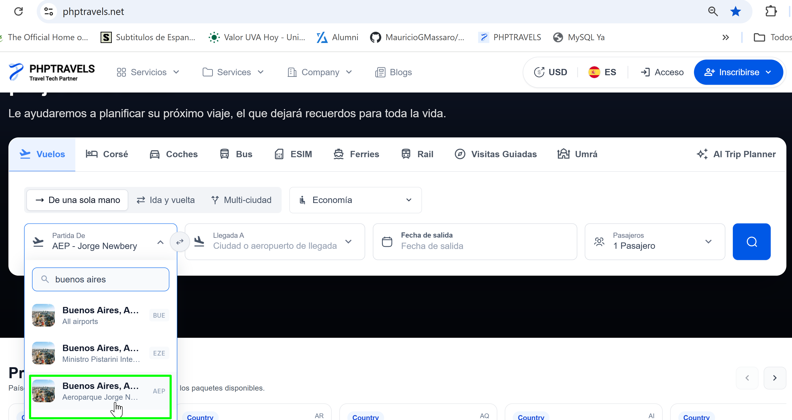

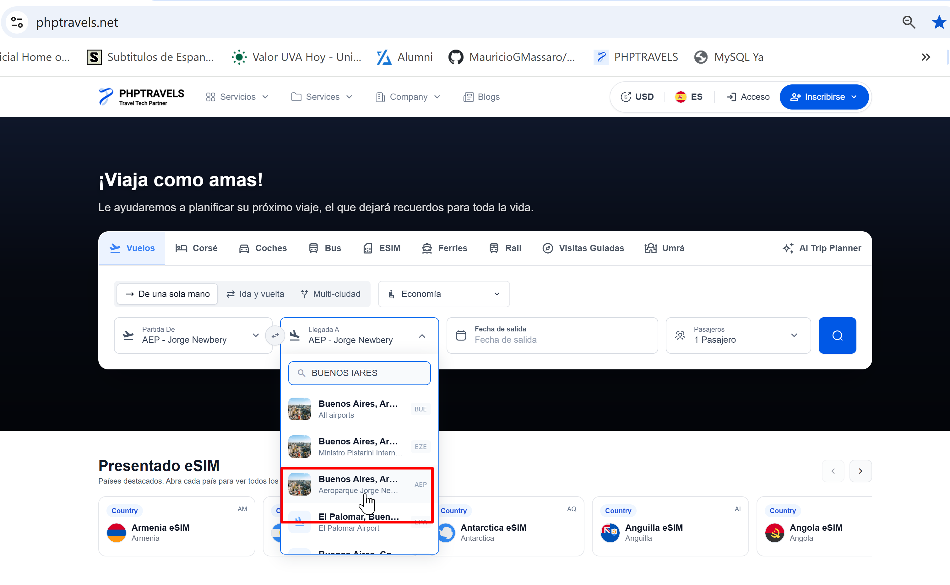
3-Ingresar una Fecha de salida válida
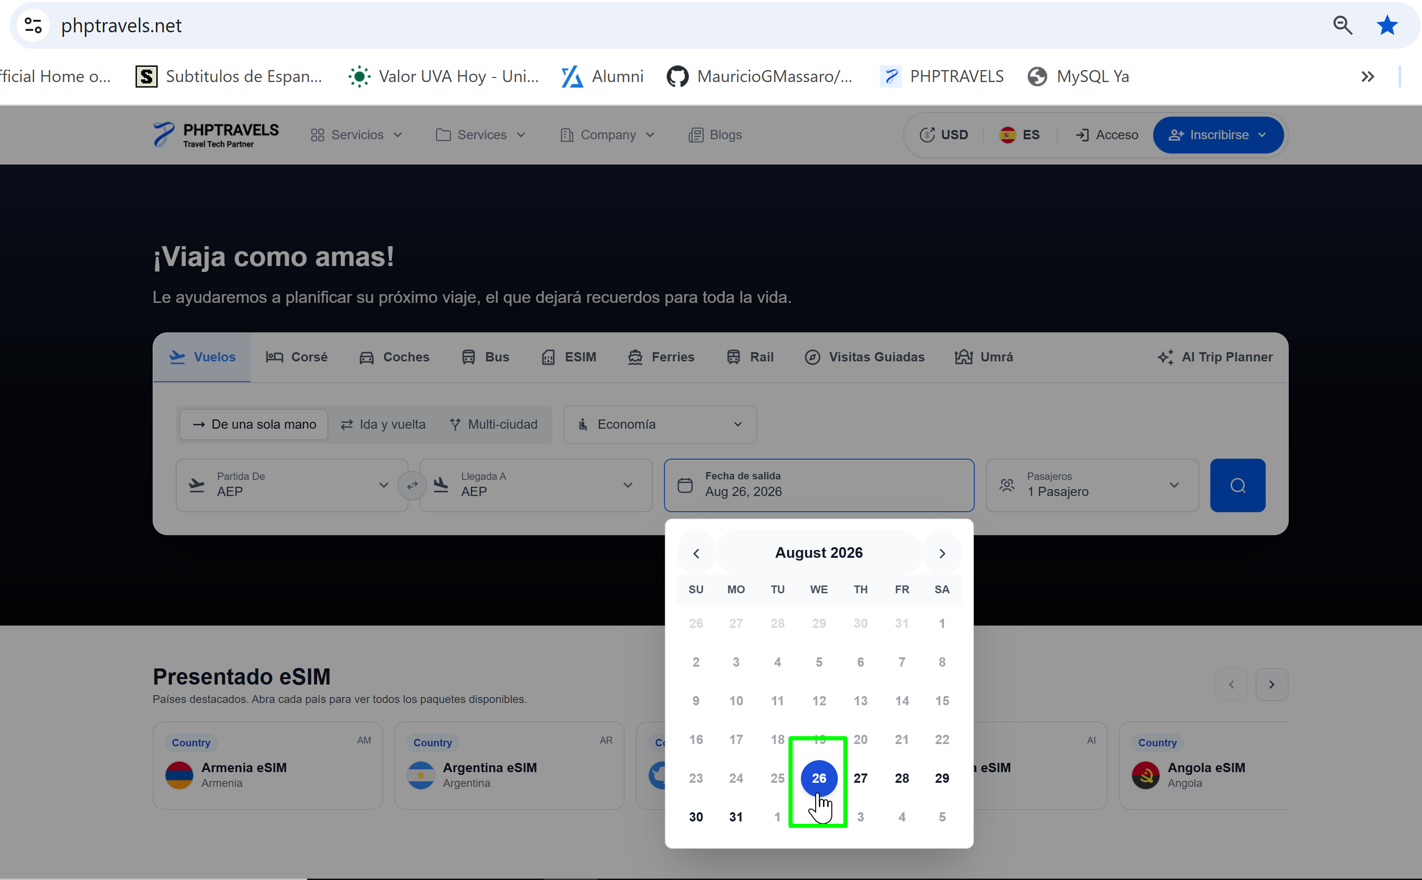

4-Seleccionar la clase de vuelo (ejemplo Economy") y en el botón Pasajeros elegir la cantidad

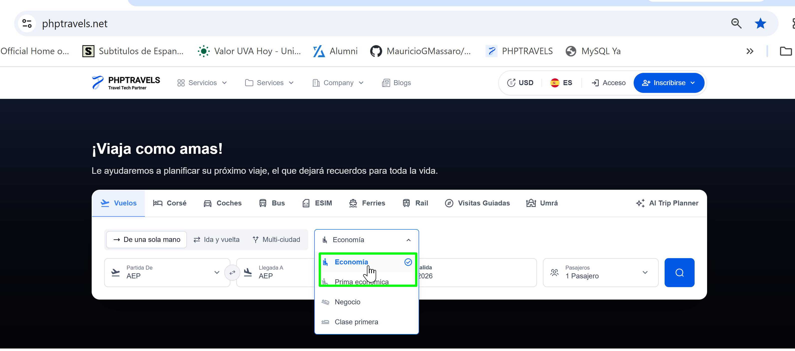

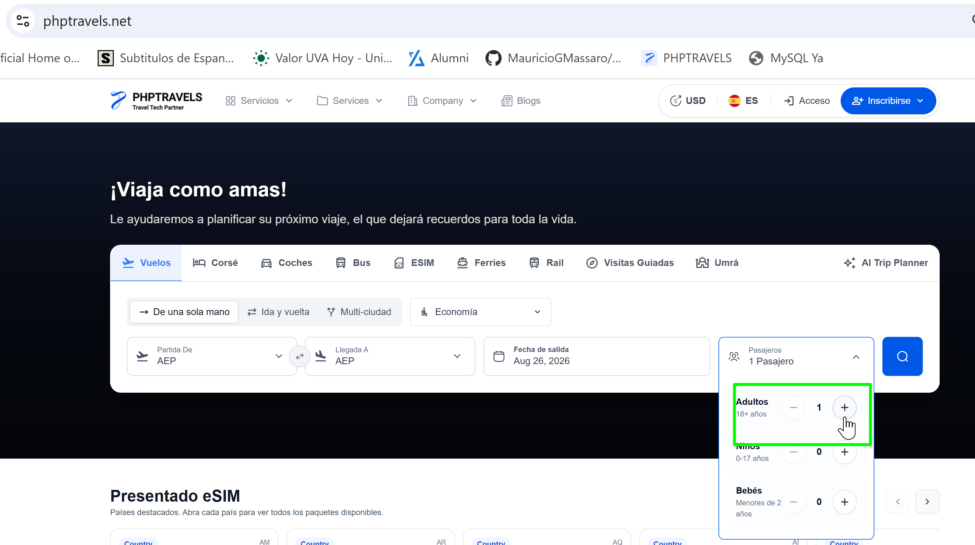

5-Hacer clic en el botón de búsqueda (icono de lupa azul)

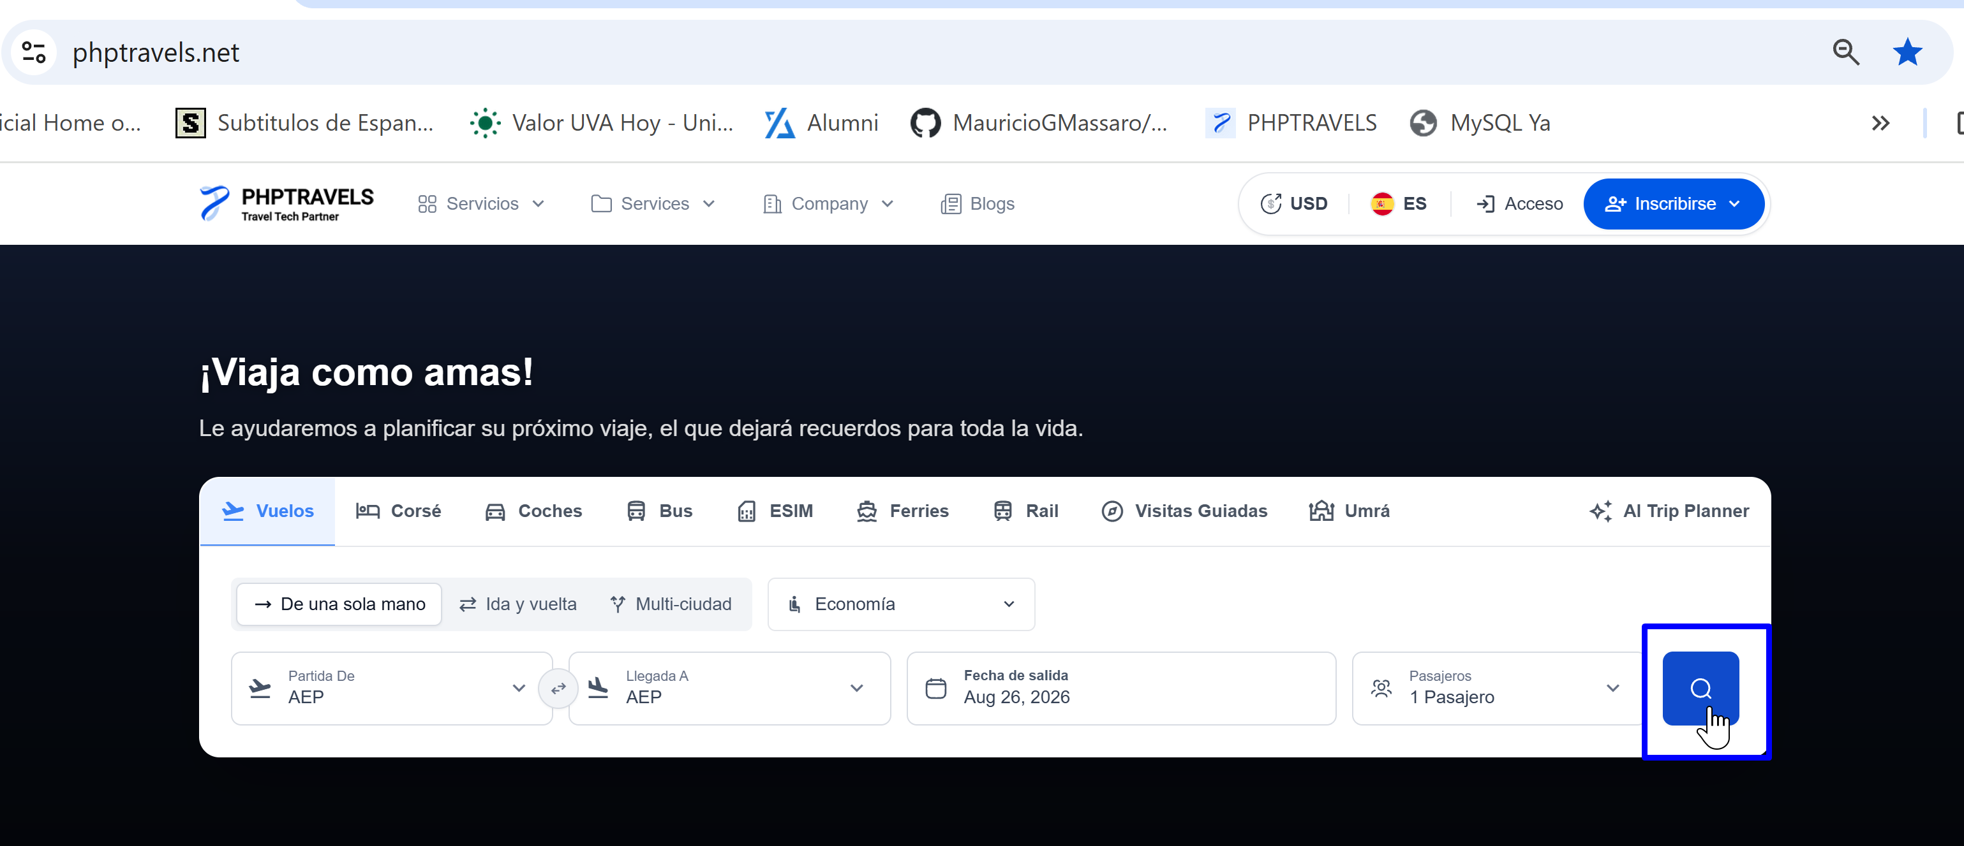

Resultado Obtenido: El sistema permite ejecutar la búsqueda con el mismo código de aeropuerto en los campos "Partida De" y "Llegada A". La búsqueda finaliza mostrando "0 Vuelos" y el mensaje "No se encontraron vuelos", sin informar que el origen y destino no pueden ser iguales.

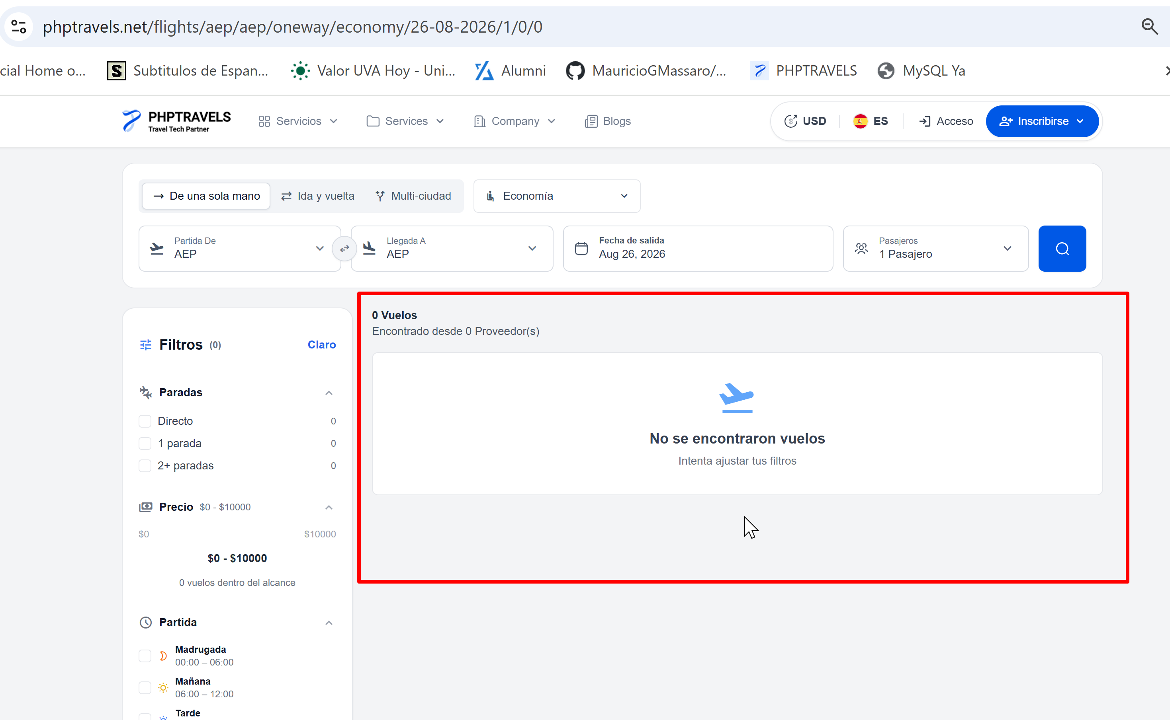

Resultado: Fallido

